Sistemas Informáticos
UD5. Actividad 2
Administración de usuarios

INDICE

Introducción 3
Como crear usuario Windows 4
Perfil de usuario y grupos 7
Ejecutar un script al iniciar sesión 9
Ejercicio pagina 44 Windows 12
Ejercicio pagina 44 Linux 16
Conclusión 18

Introducción
La administración de usuarios es una tarea fundamental en la gestión de sistemas operativos, ya que permite controlar el acceso y los privilegios de cada usuario dentro de una red o equipo. Este documento aborda los procesos de creación y gestión de usuarios en Windows y Linux, detallando la asignación de perfiles, grupos y la ejecución de scripts al inicio de sesión. A través de explicaciones prácticas y ejercicios aplicados, se proporciona una guía útil para comprender cómo administrar usuarios de manera eficiente en ambos entornos operativos.

Como crear usuario Windows
Por principio tenemos dos modos de crear sobre panel de control que es igual en todas las versiones Windows o sobre configuración de Windows que son un poco distintos en cada versión Win.
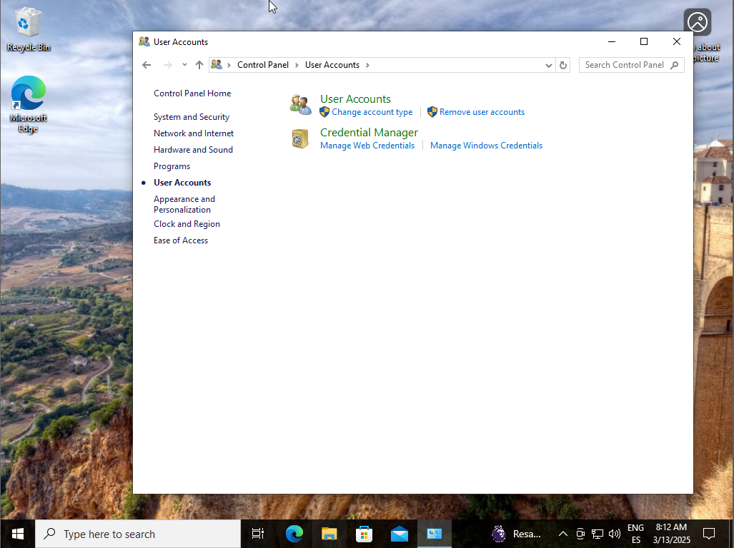
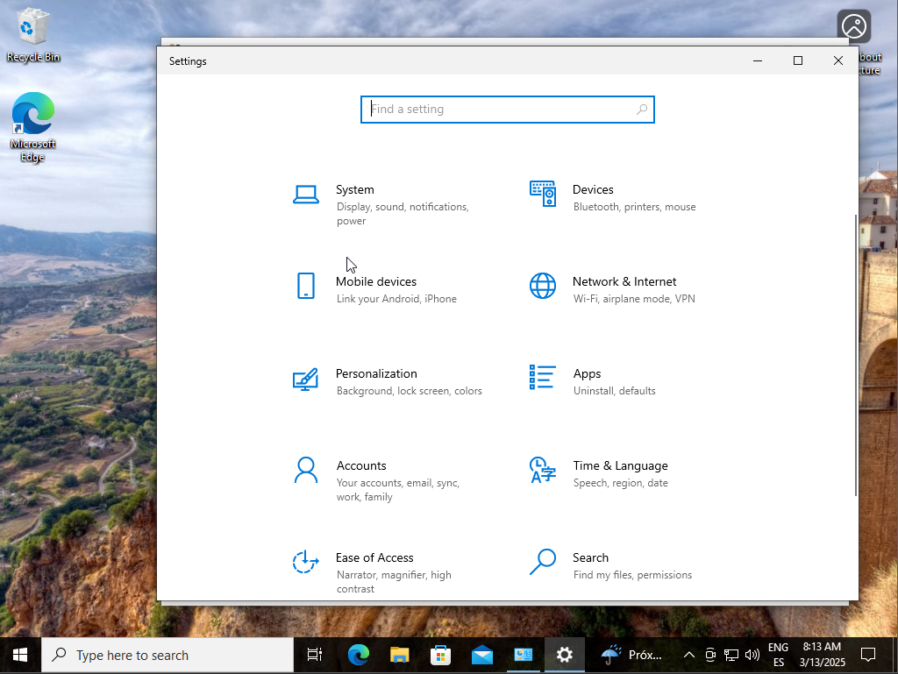

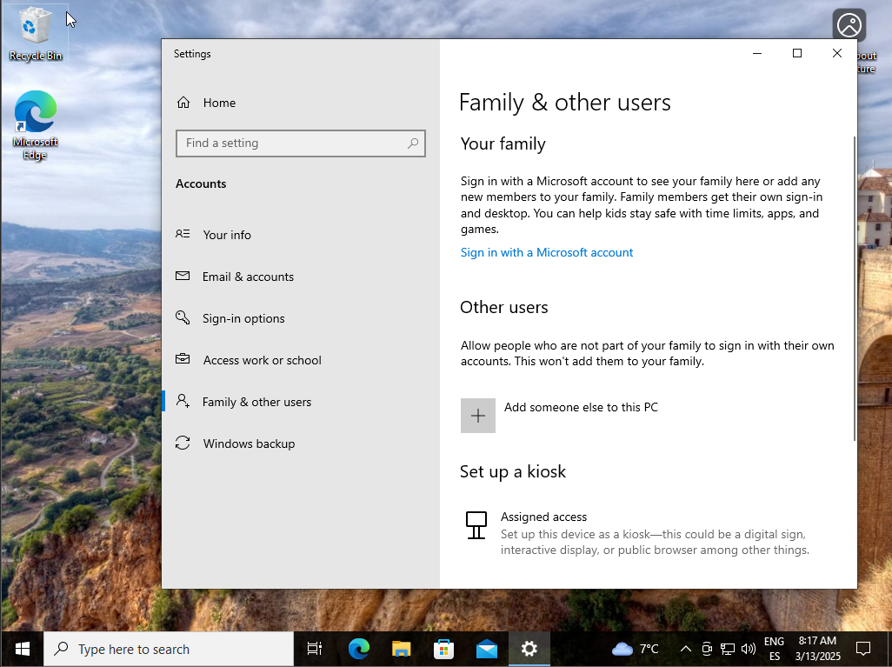
Despues de acceder a “Accounts” en configuración Windows, entramos en “Family & other users” aquí creamos usuario. Se puede crear un nuevo usuario con cuenta Microsoft o local, yo lo hago local. Y después introducimos el nombre de usuario y su contraseña dos veces.

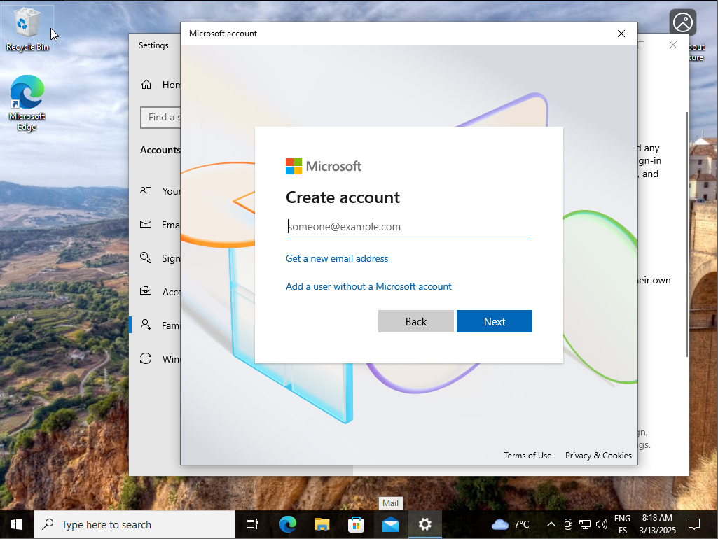

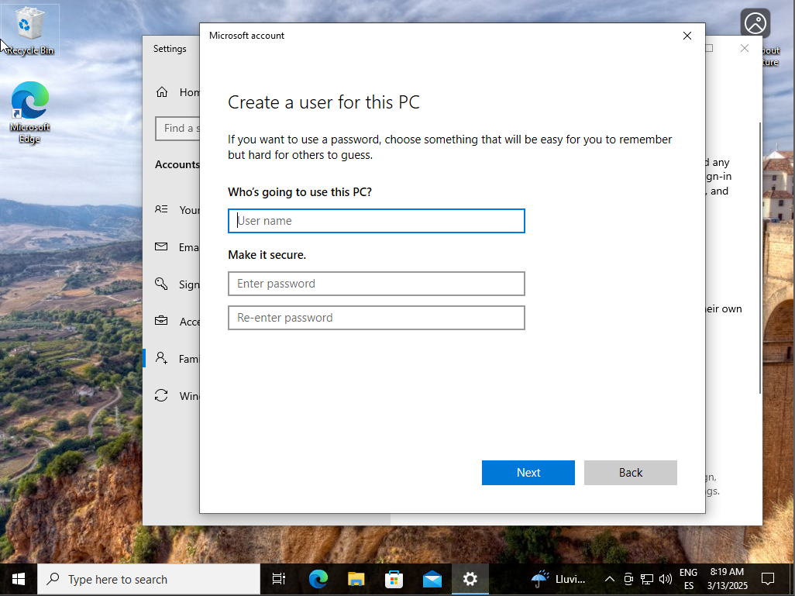

Después de crear el usuario se puede cambiar su tipo como usuario “standart” o “administrator”.
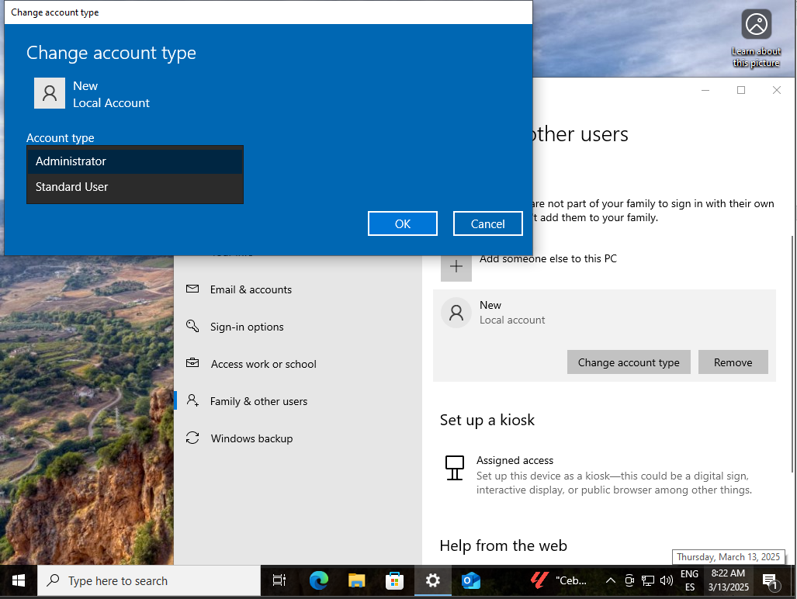

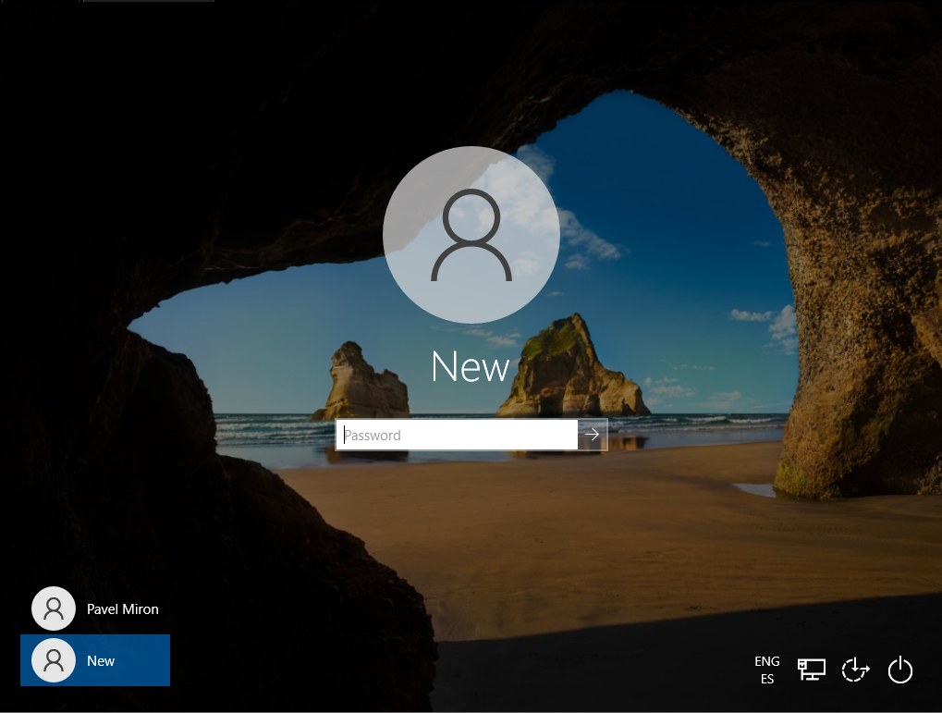

Perfil de usuario y grupos
Aquí podemos asignar al usuario en un grupo especifico, como por ejemplo en “Administrators”. Seleccionamos el usuario, en propiedades “Group Membership” y elegimos en que grupo asignar el usuario.
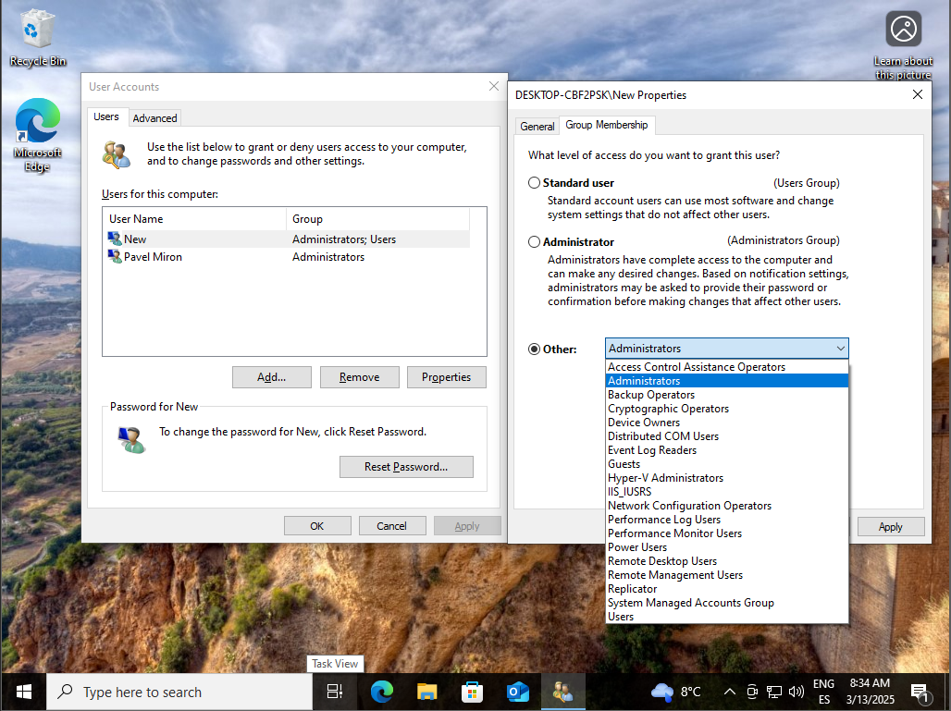

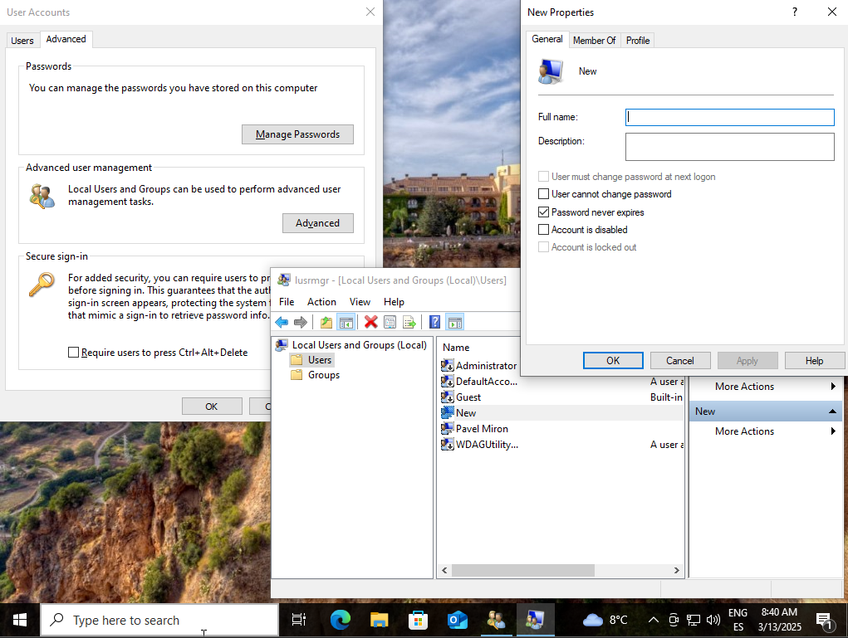
En misma ventana “User Accounts” si accedemos a Opciones Avanzadas, podemos manejar los usuarios mas detallado.
Después de abrir las “Advanced user manager” vemos los usuarios y grupos, si hacer doble click en el usuario, nos abre una ventana con “nuevos propriedades” .

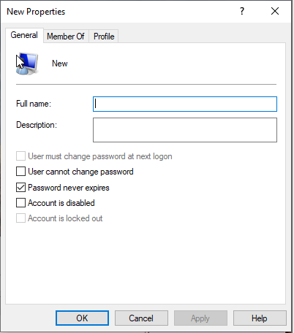

En “General” podemos elegir bloquear o deshabilitar el usuario o también obligar a cambiar la contraseña
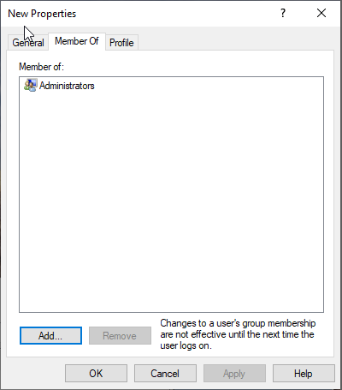

Agregar el usuario a “Groups”

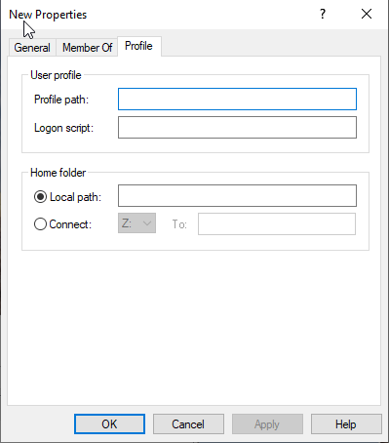

En tercera podemos asignar un script cuando el usuario inicia la sesión

Ejecutar un script al iniciar sesión
Después de abrir el “Programador de tareas” creamos una tarea “básica”.
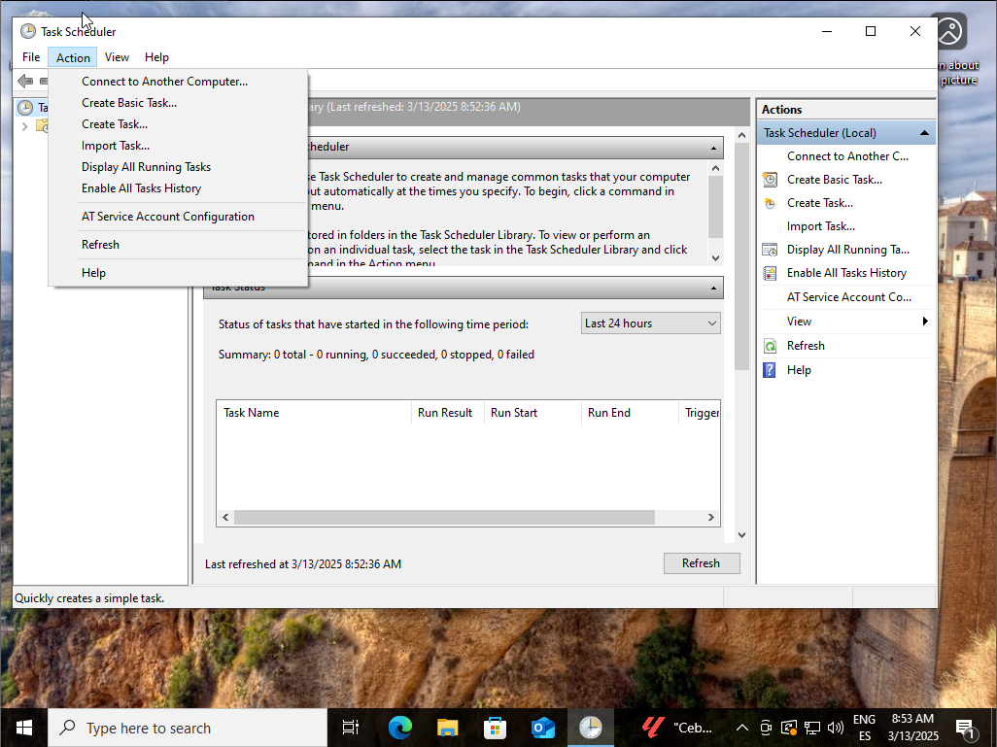

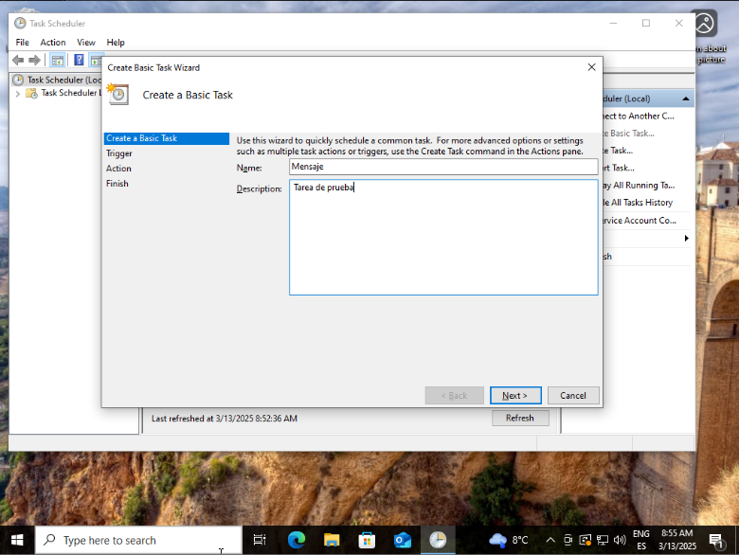

Introducimos el nombre de tarea y una breve descripción.

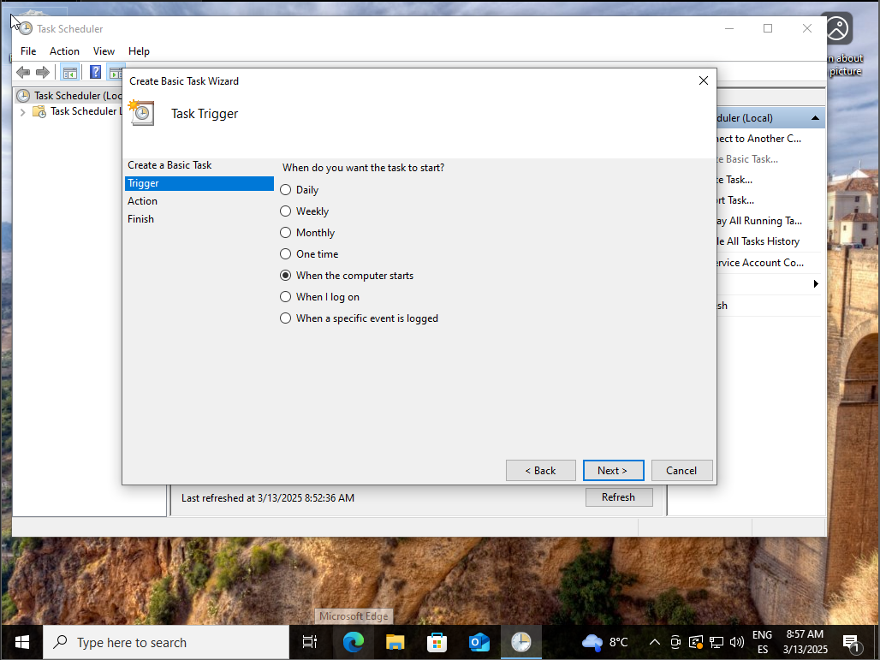
Y cuando se ejecute la tarea. Por ejemplo “cuando se enciende el ordenador”.

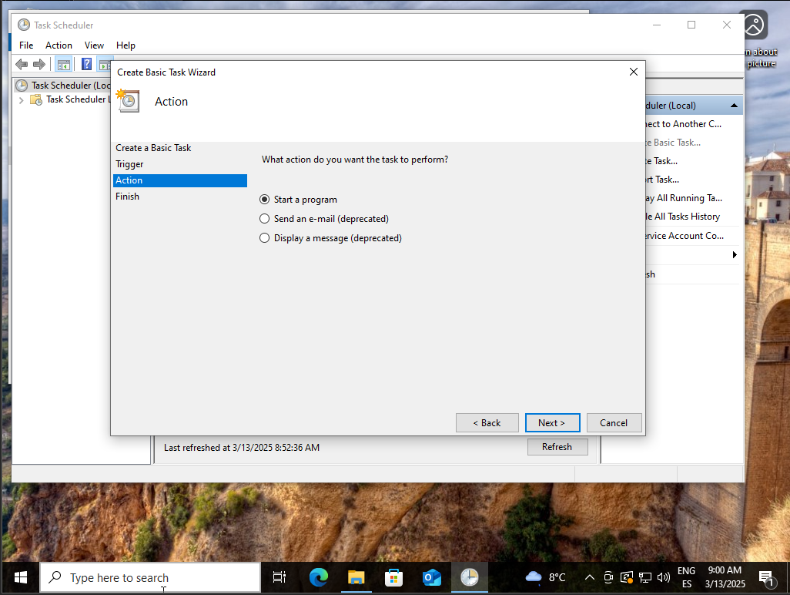
“Ejectuar la programa”

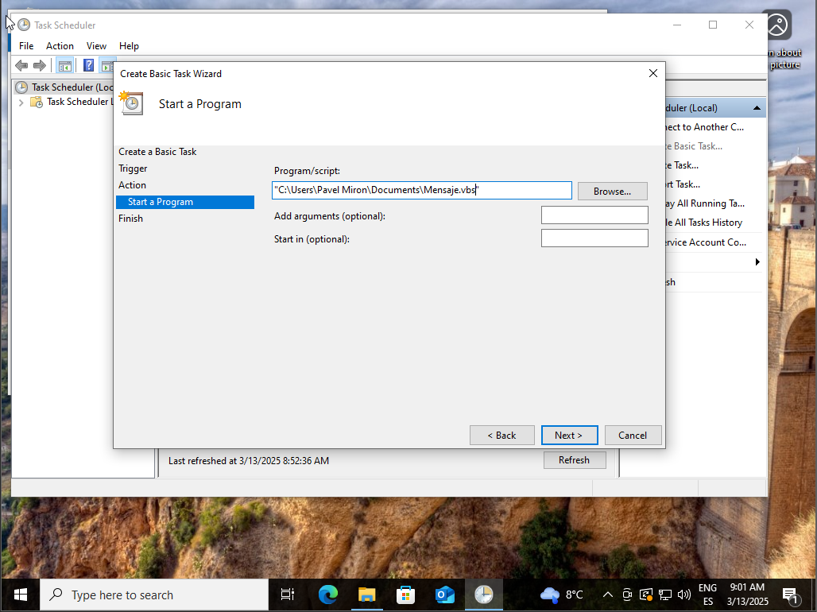

Elegimos el script con su dirección.

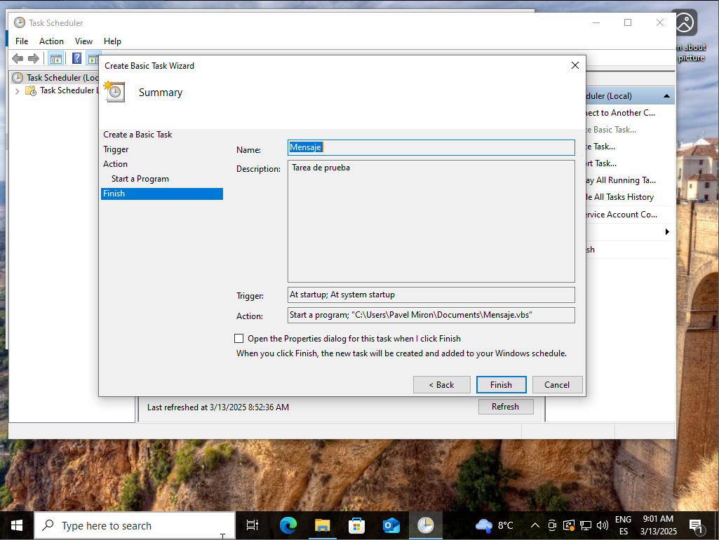

Y finalizamos, comprobamos que todo está bien escrito.

Después de agregar la tarea podemos ajustarle con diferentes opciones en esta ventana.
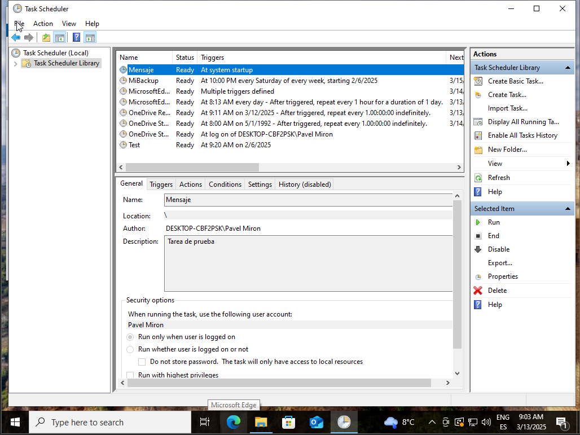

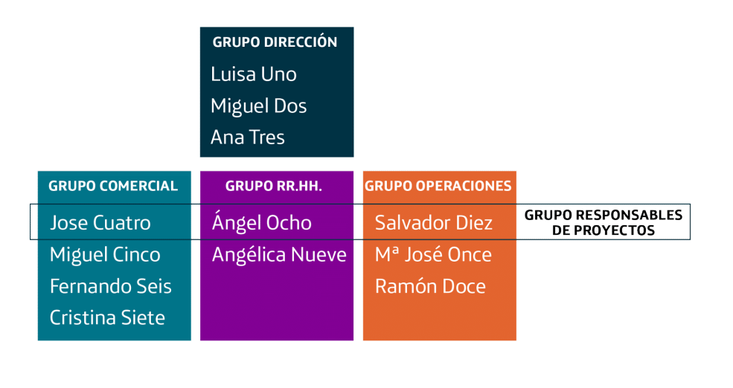

Windows
Crear Grupos
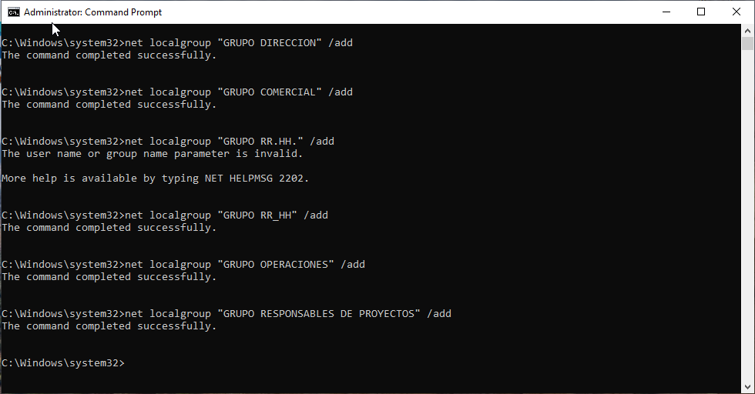

Crear Usuarios
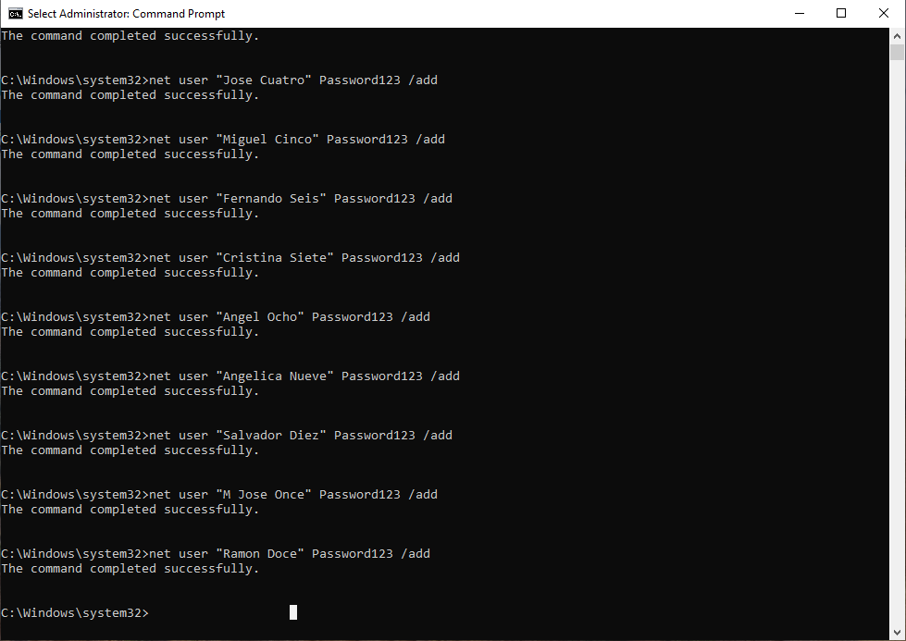
Añadir usuario a los grupos
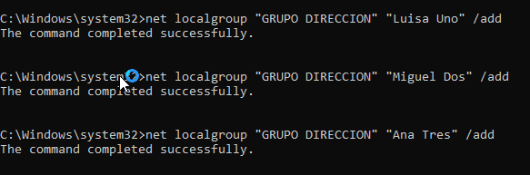
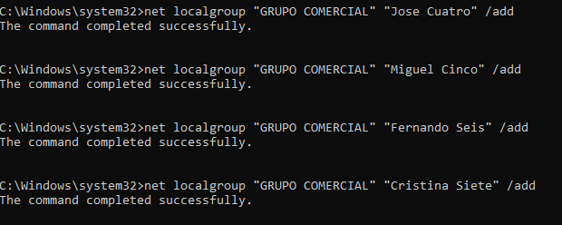
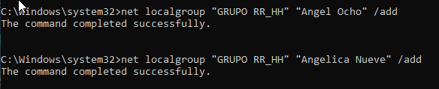
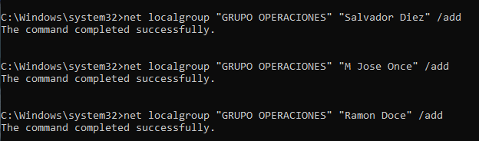

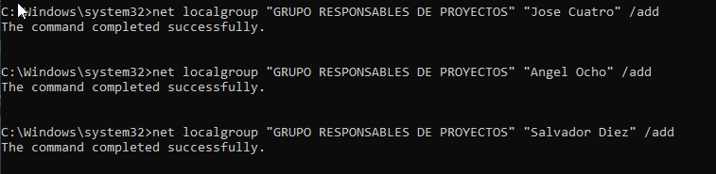
Comprobar
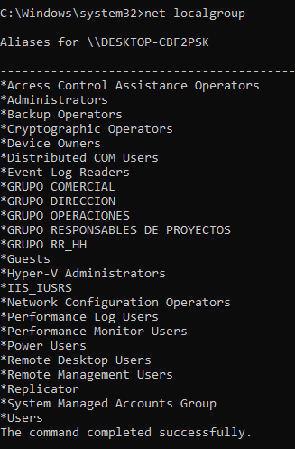
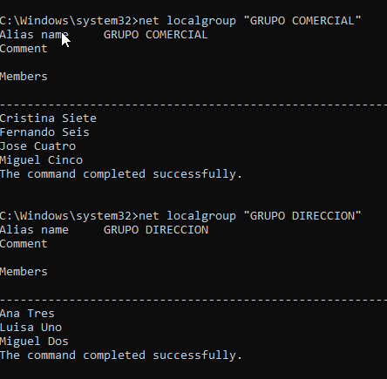
Ejemplos:
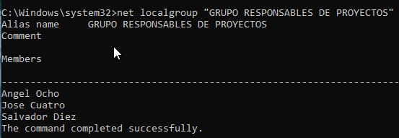

También un ejemplo en grafico que también están creados:
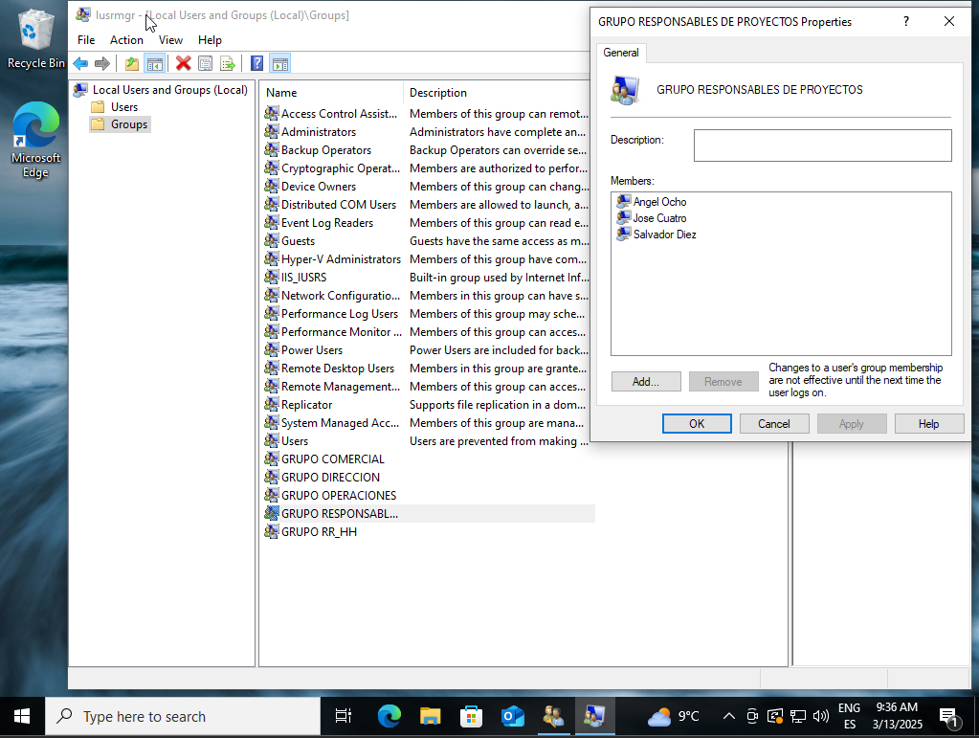

Linux
Crear Grupos
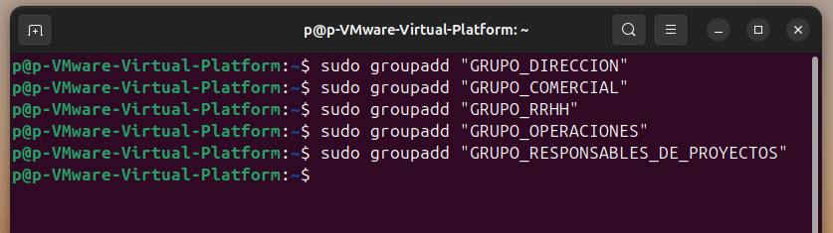
Crear Usuarios
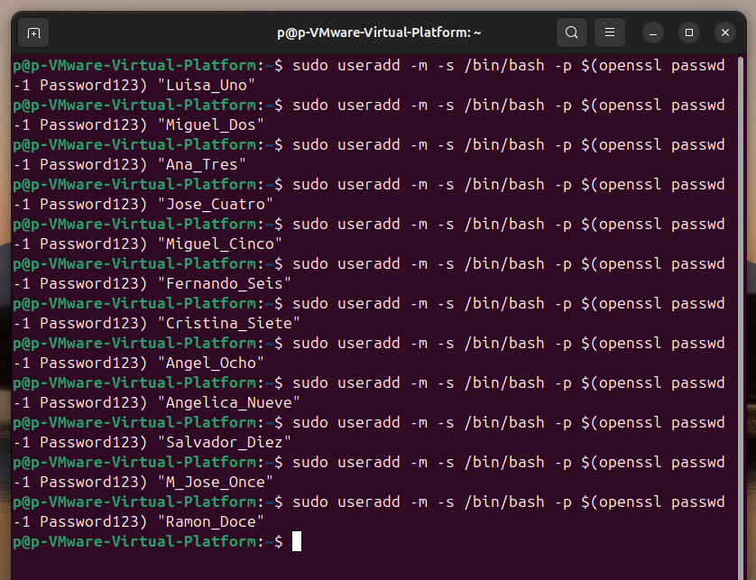

Añadir usuarios a grupos
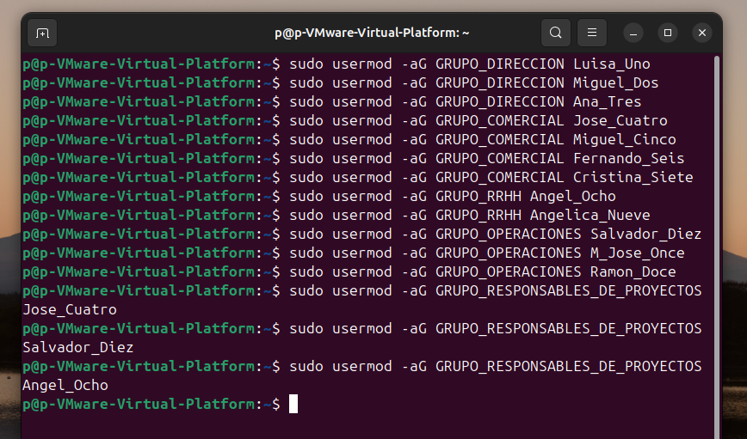
En Linux es mas fácil y mas rápido al crear usuarios y grupos que en Windows.
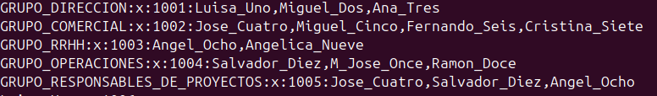
Con comando “cat /etc/group” podemos ver los grupos con usuarios dentro.

Conclusión
El control de usuarios y grupos es esencial para garantizar la seguridad y la correcta administración de los sistemas operativos. A lo largo de este documento, se ha explicado cómo crear, modificar y gestionar cuentas en Windows y Linux, mostrando las diferencias y ventajas de cada sistema. La correcta implementación de estos procedimientos permite una mejor organización, control de permisos y optimización del uso de los recursos en cualquier entorno informático.

